Муниципальное автономное дошкольное образовательное учреждение
«Центр развития ребенка – детский сад № 67»
___________________________________________________________
Проект
для детей подготовительной группы
«Интерактивная карта. Богатство Пармы»
Автор: воспитатель Терехина С.И.

Паспорт проекта
Название: Интерактивная карта. Богатства Пармы
Вид проекта: информационно-познавательно-исследовательский, групповой
Продолжительность проекта: среднесрочный – январь- март
Участники проекта: воспитанники, воспитатели, родители.
Актуальность темы:
Мир динамичен, постоянно меняется. И уже сложно представить нашу жизнь без использования современных средств коммуникации. На сегодняшний день особое значение придается использованию информационно – коммуникативных технологий. Наши дети с пеленок, попадая в мир цифровых технологий, зачастую лучше взрослых владеют современными гаджетами. Поэтому в работе с детьми нужно активно применять возможности использования интерактивных технологий. Среди них особое внимание мы решили уделить QRкоду
Наш детский сад вошел в состав группы, которая разрабатывала модуль «Богатства Пармы», программы по ранней финансово – экономической грамотности «Открытия Феечки Копеечки». Поэтому применение современных форм подачи и систематизации знаний у детей для нас приобрело особую актуальность.
Кроме того родителей всегда интересовал вопрос, чем занимаются дети по данному направлению. Интерактивная карта с использованием QRкодов великолепное средство для обеспечения прозрачности образовательного процесса. С помощью QRкода можно увидеть выступление не только своего ребенка, но и других детей.
Работа по данной карте способствует развитию у дошкольников навыков публичного выступления. Способствует развитию умению работать с информацией. Поиск необходимых сведений, подготовка материала, обсуждение выступления вместе с педагогом и родителями, все это дает возможность ребенку чувствовать себя свободно во время доклада, повышает его статус в группе. Дети учатся работать с большой аудиторией, которая не только с интересом слушает, но и задает вопросы, на которые необходимо ответить. Все эти умения пригодятся ребенку в школе.
Цель проекта: Расширение представлений детей о полезных ископаемых Пермского края и их роли в жизни человека при помощи цифровых технологий
Задачи проекта:
Для детей
Обучающие:
1.Познакомить детей с внешним видом полезных ископаемых, с их свойствами, месторождением, со способами образования и добычи(торф, каменный уголь, железная руда, соль, селенит, нефть, газ)
2.Расширить знания детей об использовании полезных ископаемых человеком.
3. Учить детей работать с картой Пермской области, определять по условным знакам реки, леса, находить города Пермь, Краснокамск, Усолье, Кизел, Чернушка, Куеда, Оса, Красновишерск, Березняки и др.
Развивающие:
1. Развивать способности к поисковой деятельности:
- определять задачи, исходя из поставленной темы;
- планировать этапы своих действий в соответствии с поставленными задачами, уметь аргументировать свой выбор.
2. Активизировать в речи слова: сырье, товар, пластичность, структура, геолог, шахта, карьер, буровая скважина и др.
3. Содействовать развитию у детей навыков публичного выступления
4. Развивать умения использовать гаджеты для получения информации
Воспитательные:
1.Содействовать развитию коммуникативных навыков детей при сборе информации, при взаимодействии детей друг с другом, с родителями.
2.Воспитывать интерес к познавательно-исследовательской деятельности, волевые качества (целеустремленность, настойчивость, организованность, самостоятельность, смелость).
3.Воспитывать бережное отношение к природным богатствам родного края.
Для родителей:
- Заинтересовать родителей, сделав их единомышленниками в осуществлении данного проекта;
- Обогатить развивающую предметно – пространственную среду дидактическими, методическими материалами для ознакомления с полезными ископаемыми.
Ожидаемые результаты:
Дети
1. У детей сформированы представления о полезных ископаемых, добываемых в Пермском крае: каменный уголь, газ, нефть, соль, селенит, торф, газ. Их способах образования, добычи и товарах, производимых в результате их переработки.
2. Дети умеют использовать гаджеты для считывания QR кода для считывания информации
3. Дети получили первичный опыт публичных выступлений с материалом научно-познавательного характера
Родители
1. Обогатили опыт реализации проектов с детьми
2. Получили дополнительный информационный ресурс для ознакомления с образовательным процессом группы
Педагоги
1. Получили практический опыт использования QR кодов в работе с детьми
2. Обогатили РППС группы
Этапы реализации проекта:
Подготовительный этап: январь 2022 г.
Цель:
- Повышение уровня знаний о полезных ископаемых.
- Составление плана проекта.
- Изучение материалов по теме на различных сайтах
- Подбор литературы
- Знакомство родителей с проектом.
- Создание развивающей среды (Мини – музей «Коллекция полезных ископаемых»)
- Подбор и изготовление наглядно-демонстрационного материала (схемы, таблицы)
Основной этап: февраль - март 2022 г.
Цель: Формирование знаний у детей о полезных ископаемых и их свойствах через экспериментально- исследовательскую деятельность. Знакомство с QR кодами
Виды деятельности:
Познание | Беседы:  «Что мы знаем о полезных ископаемых?»  «Где используются полезные ископаемые?»  «Полезные ископаемые Пермского края»  «Карта Пермского края»  «Профессия геолог»  «Что такое QRкод?»  Экспериментальная деятельность: «Свойства нефти», Свойства соли»  Квесты: «Золотые ключики» - о том, какие товары производят из нефти, «Пермь промышленная», «Путешествие в Соликамск»  Создание мини музея «Полезные ископаемые Пермского края»
Социально-коммуникативное развитие | Пазлы «Что из чего сделано»;  Дидактические игры: «Что из чего?», «Найди пару», «Разложи по порядку»  Ребусы  Сюжетно – ролевая игра «Добыча соли»
Художественная литература: | П.П. Бажов «Серебряное копытце»,  «Малахитовая шкатулка»;  И.Н. Рыжова «О чем шептались камни?»;  Н. А. Рыжова «Что у нас под ногами?».  Работа с энциклопедиями
Речевое развитие | Чтение стихов, сочинение сказок о полезных ископаемых.  Подготовка доклада
Работа с родителями | Выбор темы выступления  Помощь в подборе материала  Помощь в подготовке доклада
Итоговый этап: конец марта 2022г.
Цель: Презентация проектов детьми. Оформление QR кодами карты Пермского края

Литература:
- Федеральный государственный образовательный стандарт дошкольного образования: Письма и приказы Минобрнауки, М.: ТЦ Сфера, 2014.
- Атемаскина Ю.В. Современные педагогические технологии в ДОУ: учебно – методическое пособие. СПб.: Детство – Пресс, 2011.
- Комарова Т.С. , Комарова И.И., Туликов А.В. Информационно коммуникативные технологии в дошкольном образовании: Пособие для педагогов дошкольных учреждений. М.: Мозайка – Синтез, 2011.
- Открытия Феечки Копеечки: авторская программа с региональным компонентом для детей дошкольного возраста / Василюк С.Ю., Вихарева М.Б., Истомина Е.А. Пермь, 2019.

Приложение №1
- Рассматривание мини коллекции «Полезные ископаемые Пермского края»

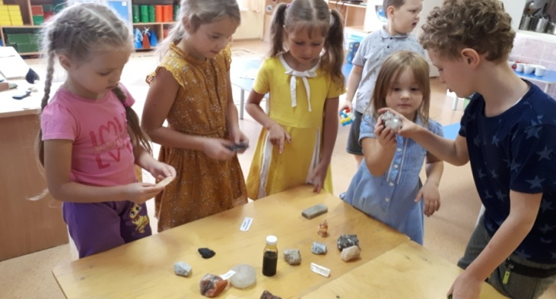

- Квест «Пермь промышленная» с участием родителей

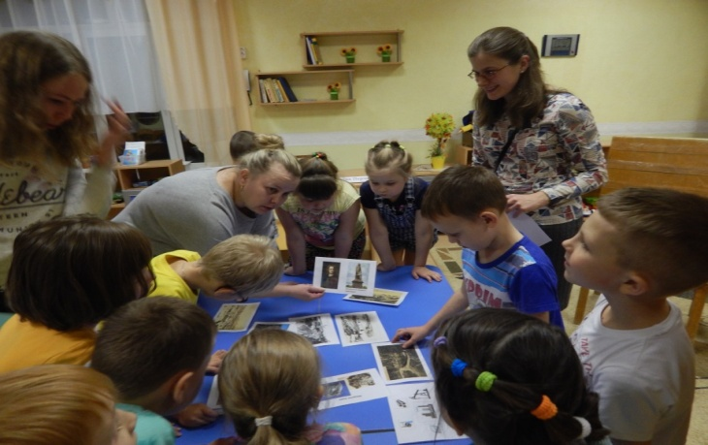

- Работа с картой «Города Пермского края»
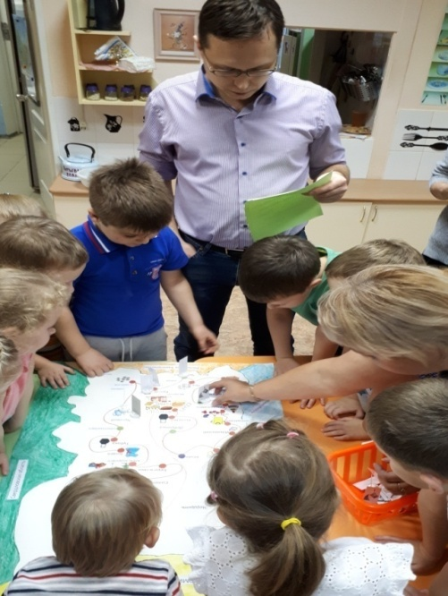

4. Презентация настольной игры «Путешествие в Соликамск»
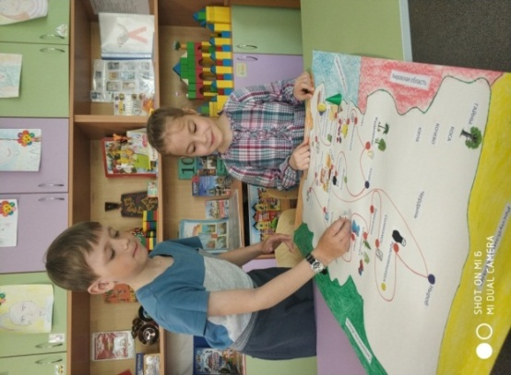
5. Презентации детей
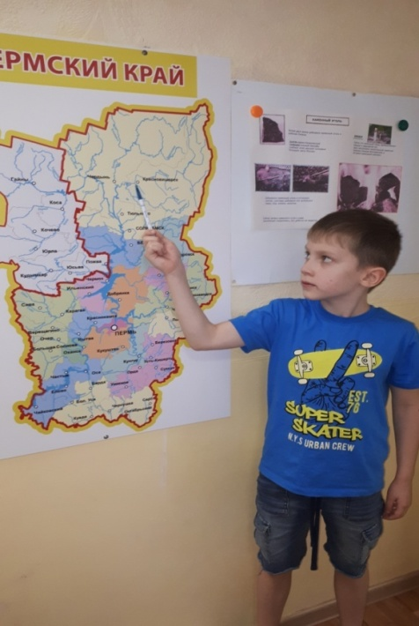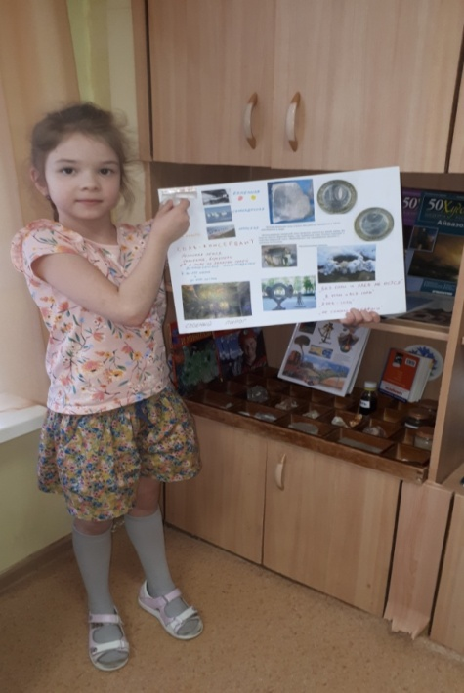

Приложение № 2
QRкоды детских выступлений
Природный газ | Каменный уголь
Соль №1 | Нефть
Нефть опыт | Соль
Добыча нефти | Природный газ

